งานจราจร
ผลการปฏิบัติ
การอำนวยความสะดวกด้านการจราจร
ประจำเดือน ธันวาคม 2567

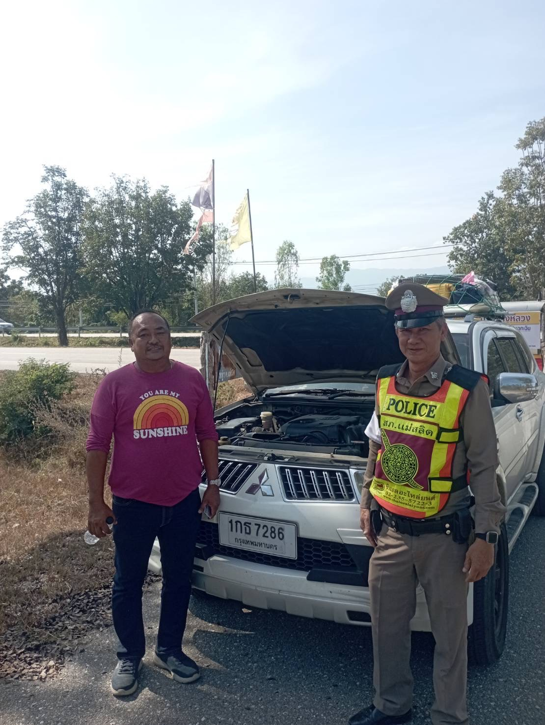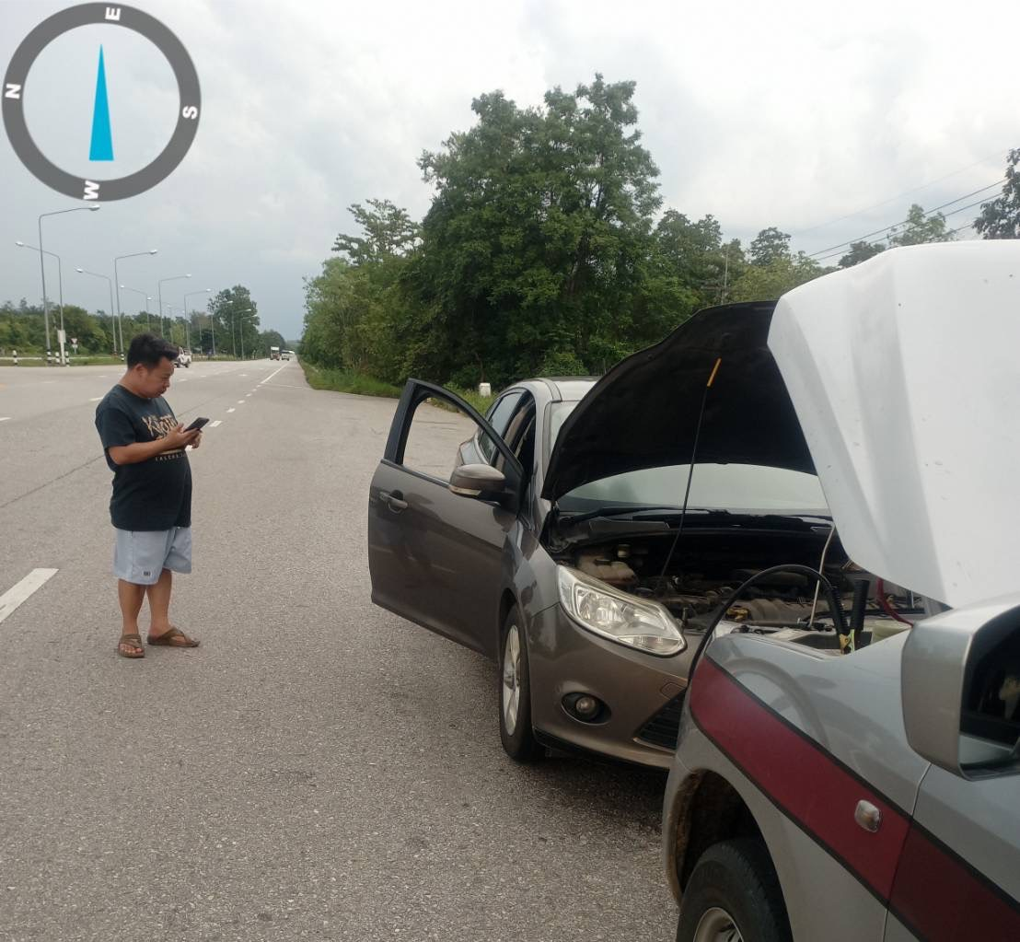

วันที่ 8 ธันวาคม 2568 เวลาประมาณ 13.00 น. ร.ต.อ.วันชัย กุตระแสง รองสวป.สภ.แม่สลิด ร้อยเวร 20 พร้อมด้วยเจ้าหน้าที่สายตรวจรถยนต์ร่วมจราจร สภ.แม่สลิด เข้าให้ความช่วยเหลือประชาชนที่ประสบปัญหารถเสีย หรือระบบเครื่องยนต์ขัดข้องในระหว่างการเดินทาง

งานจราจร

ผลการปฏิบัติ
การกวดขันวินัยจราจร
ประจำเดือน ธันวาคม 2567
งานจราจรจะมีการตั้งจุดตรวจตามการอนุมัติของ ภ.จว.ตาก ประจำเดือน ธ.ค.67 ในการปฏิบัติจะต้องดำเนินการตามข้อสั่งการของ ตร. ในเรื่องการตั้งจุดตรวจ แสดงรายงานพอสังเขป และมีสรุปผลการจับกุมประจำเดือน ธ.ค.๖๗ ดังนี้

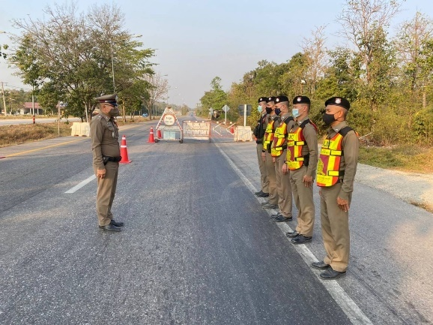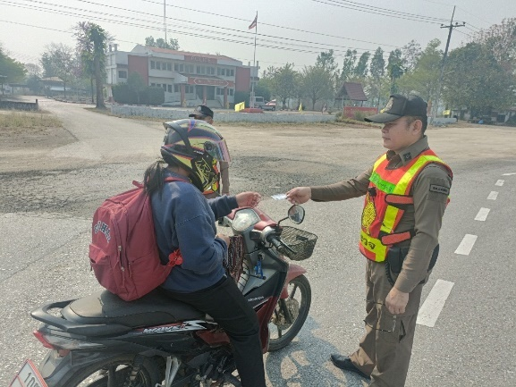
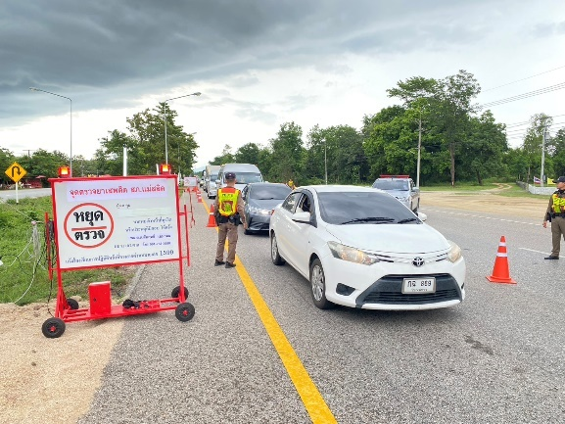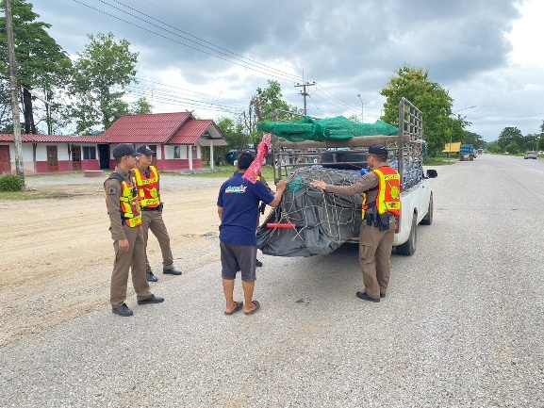

วันที่ 12 ธันวาคม 2567 เวลา 10.00 – 12.00 น. นำโดย พ.ต.ท.ธนพงศ์ พึ่งศักดิ์ สว.สภ.แม่สลิด พร้อมด้วยเจ้าหน้าที่ตำรวจสายตรวจรถยนต์ร่วมจราจร สภ.แม่สลิด ตั้งจุดตรวจกวดขันวินัยจราจร หน้า สภ.แม่สลิด เพื่อป้องกันผู้กระทำความผิด และเตือนผู้ขับขี่ที่ใช้รถใช้ถนนให้ขับขี่ด้วยความระมัดระวังเพื่อป้องอุบัติเหตุจากการใช้รถใช้ถนน

งานจราจร

ผลการปฏิบัติ
การตรวจร้านซ่อม – ดัดแปลงสภาพรถ
ประจำเดือน ธันวาคม 2568

งานจราจร สภ.แม่สลิด ภ.จว.ตาก ได้ออกตรวจร้านซ่อม - ดัดแปลงสภาพรถ ในเขตพื้นที่รับผิดชอบเพื่อป้องกันปราบปรามผู้กระทำผิดในการแข่งรถในทางหรือดัดแปลงสภาพ โดยได้แนะนำให้ร้านซ่อมไม่ให้รับดัดแปลงสภาพรถจักรยานยนต์ให้เสียงดัง เพื่อสนับสนุนการแข่งรถในทางอันจะเป็นความผิดตามกฎหมายประจำเดือน ธ.ค.๖๗ ดังนี้

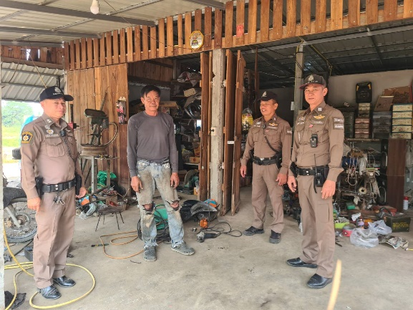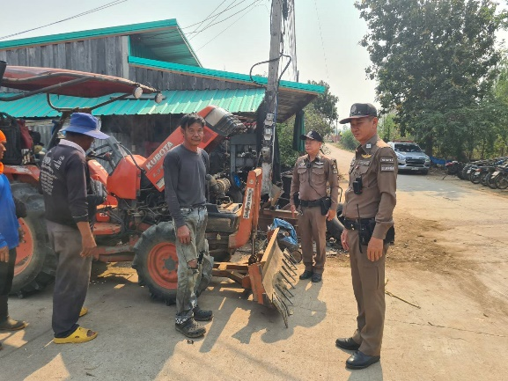
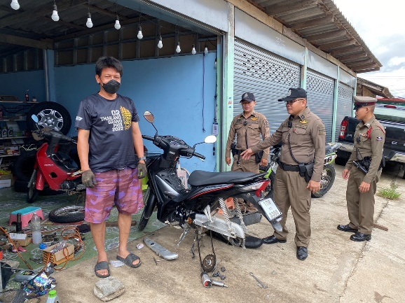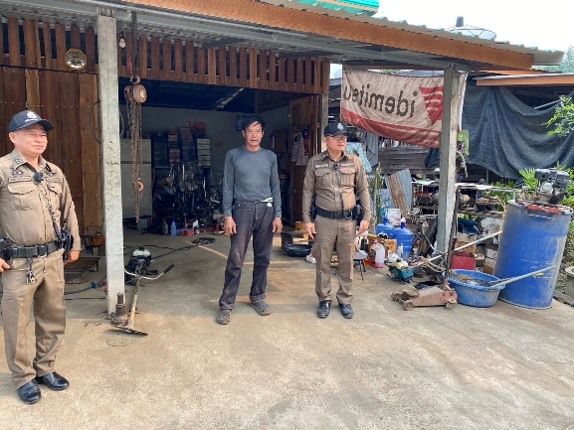
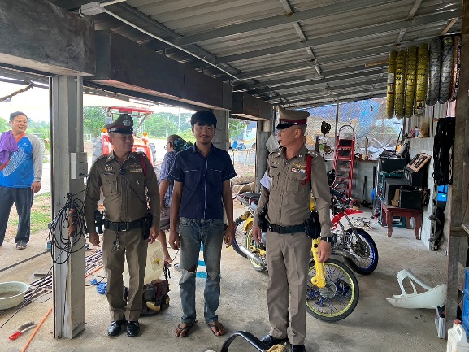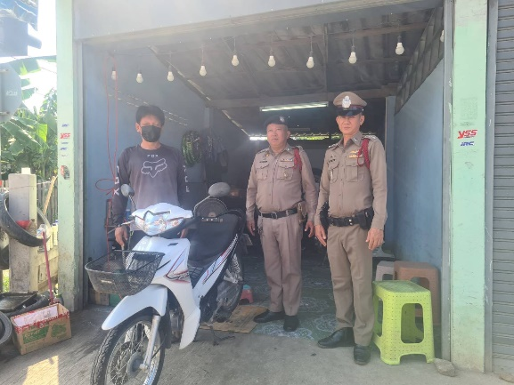
งานจราจร
ผลการปฏิบัติ
ผลการจับกุมคดีจราจร

รายงานผลการกวดขันจับกุมความผิดกฎหมายจราจร 10 ข้อหาหลัก
ของ สภ.แม่สลิด ภ.จว.ตาก
ประจำเดือน ธันวาคม 2567

มาตรการ | จำนวนที่ถูกจับกุม (คน)
- ความเร็วเกินกำหนด | 0
- ขับรถย้อนศร | 0
- ฝ่าฝืนสัญญาณไฟจราจร | 0
- ไม่มีใบอนุญาติขับขี่ | 12
- ไม่คาดเข็มขัดนิรภัย | 5
- แซงในที่คับขัน | 0
- เมาสุรา | 2
- ไม่สวมหมวกนิรภัย | 38
- มอเตอร์ไซค์ไม่ปลอดภัย | 0
- ใช้โทรศัพท์ขณะขับรถ | 0

ร.ต.อ. 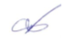
( วันชัย กุตระแสง )
รอง สวป.สภ.แม่สลิด

งานจราจร
สถิติการเกิดอุบัติเหตุในพื้นที่ สภ.แม่สลิด ภ.จว.ตาก
ประจำเดือน ธันวาคม 2567
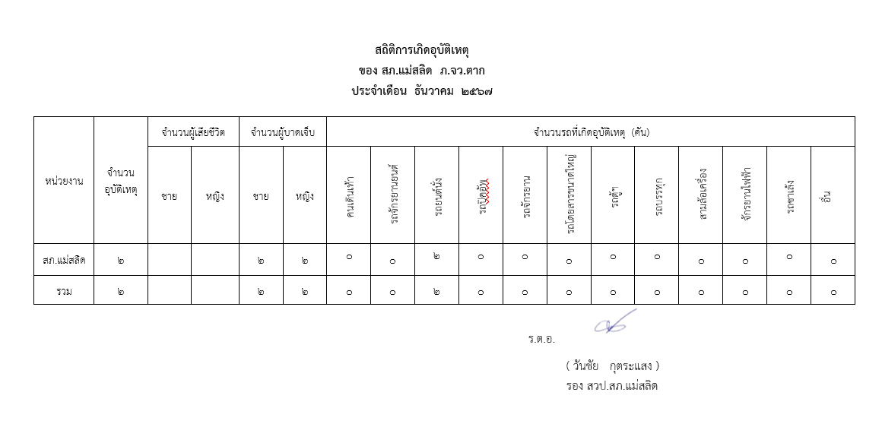

งานจราจร
ผลการปฏิบัติแสดงภาพรายงานผลการปฏิบัติการตรวจสอบอุบัติเหตุ
ของเจ้าหน้าที่ตำรวจ งานจราจร ประจำเดือน ธันวาคม 2567 ดังนี้

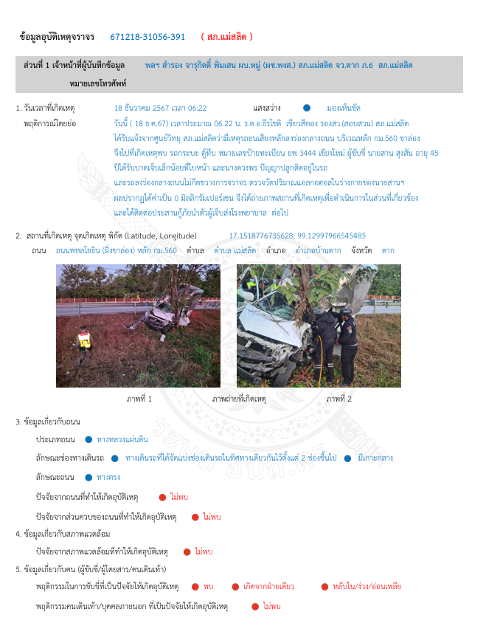

งานจราจร
ผลการปฏิบัติแสดงภาพรายงานผลการปฏิบัติการตรวจสอบอุบัติเหตุ
ของเจ้าหน้าที่ตำรวจ งานจราจร ประจำเดือน ธันวาคม 2567 ดังนี้
